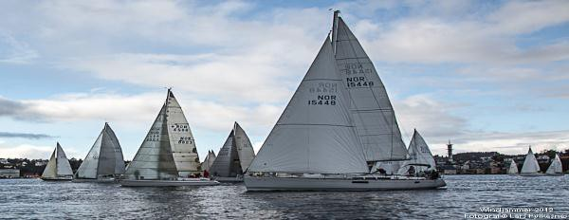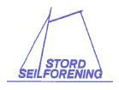

 | 21. Oktober kl 1200
Seglingsreglar  KLASEN | 2018

Stord Seilforening ønsker velkommen til årets utgåve av Klasen.
Vi ønsker deg en God seglas!

SEILINGSBESTEMMELSER

- REGLER

Regattaen vil være underlagt «reglene» slik de er definert i Kappseglingsreglene 2017-20 og klassereglene om dette finnes for den aktuelle båt type. Deltakande båtar skal minimum tilfredsstile ISAF’s reglar for kappseiling, Sikkerhetskategori 6.

OFFISIELLE BESKJEDER TIL DELTAKERNE/REGATTASJEF

Beskjeder til deltakerne vil kun bli lagt ut på Internett og da på regattaens hjemmeside:

https://www.sailracesystem.no/regatta?regatta=3166

Deltakerne er selv ansvarlig for å holde seg underrettet i alt som legges ut her. Regattasjef: Øystein Forland, 91873215

ENDRINGER I SEILINGSBESTEMMELSENE

Eventuelle endringer i Seilingsbestemmelsene eller tidsprogrammet vil bli kun bli annonsert på Internett ref pkt 2., før kl. 10:00 samme dag som de trer i kraft.

SIGNALER OG SPESIELLE VILKÅR FOR MÅLGANG!

Signaler blir gitt fra regattabåt (som også er deltakerbåt NOR-13582 (Salona 37). Der blir kun lydsignal og GPS tid benyttes.

Første båt i mål tar de øvrige båtene i mål og noterer sin egen tid etter GPStid (finnes i kartplotter eller GPS time app). Måltakerbåt gis mulighet til å kreve at båtene som kommer bak overtar oppgaven med å ta i mål, videre dersom det går over 1 time fra siste båt får båten lov å forlate måltaker oppgaven og neste båt må da ta seg selv i mål på samme måte som første båt på GPS tid og igjen ligge i inntil 1 time.

TIDSPROGRAM FOR KAPPSEILASENE, KLASSER OG KLASSEFLAGG
- Seilasene avvikles med felles start for alle klassene, klasseflagg D for alle klasser. Først varselsignal i 5 minuttstarten, kl. 11:55 (GPS TID)
Det seiles i følgende klasser: 1: NOR rating <= 0,930
2: NOR rating >0,930
3: Shorthanded
4: TUR

Regattasjefen kan bestemme å slå sammen NOR-RATING-klasser, også Shorthanded klassen hvis det er færre en 3 påmeldte båter i den enkelte klassen.

- Båter som ikke starter og /eller som seiler løpet, skal holde seg klar av startlinjen og ikke hindre eller sjenere båter som er i ferd med å starte.

BANEOMRÅDE, LØPET OG MERKER

Baneområdet for regatta er i Langenuen og Bømlafjorden, sjøkart nr.20.

LØPET og SPESIELLE REGLER VED AVKORTING

a) For NOR rating klassene og TUR (kartskisse er gjengitt i vedlegg A): Start- og mållinje overrett merke som på Tirsdagsseilasene fra Eldaøyane sjå skisse 1, nedenfor. Avkortning kan bli gjort på alle merker etter Kappseiligsreglene § 32. Mållinje ved avkortning er mellom måltakerbåt og merke. Det åpnes også for avkorting utenom de faste merkene.

Eventuell avkorting foretas av fremste båt, dette vises ved at båten tar ned sine seil og ligger stille i påvente av de andre.

3 alternative løp
Avhengig av værmeldingern er det i år tre alternative løp, kva løp som vert valt vert opplyst til alle frå regattabåt 15 min før start (regattabåt er Mojo, NOR13582 som også er med i seglasen).

Det seiles eit av disse tre laupa i nemnte rekkefølge:

Alternativ 1 (rødt løp) (ca 4,3 nmil)
Start:
Eldøyane, overrett linje, stake mot møne på midtarste sjøhus (av tre) som ligg vest i innseglinga til Eldøysjøen Klasen om babord
Mål:
Eldøyane, overrett linje, stake mot møne på midtarste sjøhus (av tre) som ligg vest i innseglinga til Eldøysjøen

Alternativ 2 (svart løp) (ca 7,0 nmil)
Start:
Eldøyane, overrett linje, stake mot møne på midtarste sjøhus (av tre) som ligg vest i innseglinga til Eldøysjøen Otterøya om styrbord
Helstholmsflua (stake) om styrbord Klasen om styrbord
Mål:
Eldøyane, overrett linje, stake mot møne på midtarste sjøhus (av tre) som ligg vest i innseglinga til Eldøysjøen

Alternativ 3 (blått løp) (ca 12,8 nmil)

Start:
Eldøyane, overrett linje, stake mot møne på midtarste sjøhus (av tre) som ligg vest i innseglinga til Eldøysjøen Nordre Ilholmen om styrbord
Klasen om styrbord

Mål:
Eldøyane, overrett linje, stake mot møne på midtarste sjøhus (av tre) som ligg vest i innseglinga til Eldøysjøen

START- og MÅLLINJE OG STARTSYSTEM
- Start og mål er ved Eldøyane, overrett linje, stake mot møne på midtarste sjøhus (av tre) som ligg vest i innseglinga til Eldøysjøen (sjå skisse nedanfor)

- Startsystem er Kappseglingsreglane § 26.

- En båt som starter seinare enn 60 minuttar etter sitt startsignal vil få poeng som DNS (starta ikkje). Dette endrar regel A 4.1.

MAKSIMALTID

a) Båtar som ikkje har fullført innan 19:00 blir notert DNF (ikkje fullført) utan høring. Dette endrar reglene 35, A4 og A5.

PROTESTER OG SØKNADER OM GODTGJØRELSE

- Protestfristen er ½ time etter at siste båt i klassen har fullført dagens seglasar.
Det same gjelder søknad om godtgjørsle. Dette endrar reglene 61.3 og 62.2.

- Protesten skal leverast til regattasjef ref pkt 2, straks etter målgang

- Før protest innleverast kan partane søke munnleg forhandling med regattasjef for avklaring og rådgiving. Dette hindrar ikkje seinare innlevering av protest innan fristen.

POENGBEREGNING

a) Norrating-klassene segler etter Tid-på-tid systemet.

SIKKERHETSBESTEMMELSER

En båt som trekker seg fra en seilas skal underrette regattakomiteen så snart som mulig. Dette gjerast med å sende sms/ringe til regattasjef ref pkt 2.

- UTSTYR OG MÅLEKONTROLLER En båt eller utstyr kan når som helst kontrolleres for overensstemmelser med klasseregler og seglings bestemmelsane.

ANSVARSFRASKRIVELSE
Deltagarane i regattaen deltar eine og alene på eiget ansvar. Den organiserande myndighet vil ikkje akseptere noe ansvar for skade på materiell eller person eller dødsfall inntreffe i forbindelse med, før, under eller etter regattaen.

FORSIKRING
Kvar deltakande båt skal være forsikra med gyldig ansvarsforsikring. Denne skal førevises til regattakomiteen ved etterspurnad.

PREMIERING
Det vil være 1/3 premiering for NOR-rating klassene. Og premier utdeles på den årlige premie avslutninga.

Skisse 1 – Start og mållinje

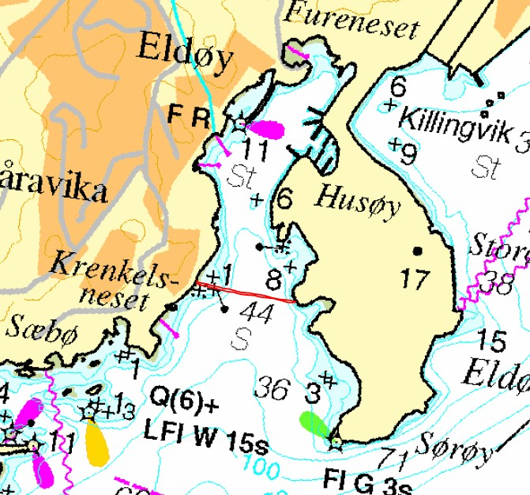

Skisse over dei tre alternative løpene, rødt, svart og blått

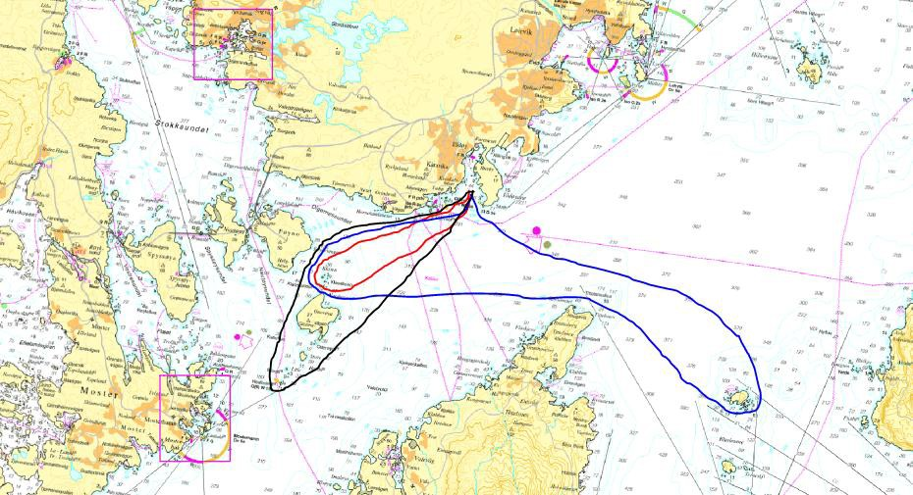

Kart skisse

